ETAPA LAREME

1. La începutul meciului din Premier Liga Ucraineană Șahtar - Zoria, disputat pe 13 noiembrie curent, pe tabla de marcaj au fost afișați doi…ce?

R/s: Harbuji
Cr: Pepeni verzi, pepeni
Comentariu: Meciul a avut loc după eliberarea orașului Herson de sub ocupația rusă. Harbujii sunt un simbol al regiunii Herson. În cazul dat înlocuiau scorul de 0:0
Autor: Marcel Spatari

2. IMAGINE (1)
În cuvintele din poezia lui Brian Bilston, publicată pe 26 septembrie, lipsesc litere. Iar sfîrșitul poeziei arată așa. Care este principala particularitate acestei poezii?
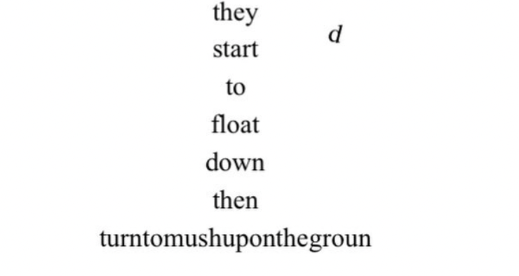

R/s: Are forma unui copac
Comentariu: Poezia are forma unui copac de pe care, pentru că e toamnă, cad frunze-litere.
S:
A: Andrei Lutenco, LAREME

3. Dacă aceasta are loc vara se numește estivație, de la aestas, vara în latină. Dar cum numim aceasta atunci când are loc iarna?

R: Hibernare
C: Spre ex Hiver – iarna în franceză, hiems în latină. Aceasta - perioada de amorțire
A: Ion Dodi, LAREME

4. Această companie americană inițial planifica să adauge câte un element pe logo pentru fiecare restaurant deschis, însă când au ajuns la al treilea a înțeles că se extinde prea repede pentru a continua modificările. De altfel, nici nu ar fi putut să depășească cifra 12. Numiți compania.
R: Domino’s Pizza
C: O piesă de domino are maximum 12 puncte pe ea

5. Se crede ca ele au început să dispară la oameni din cauza creșterii dimensiunii creierului, dar și a schimbării dietei. În Japonia ele sunt cele despre care părinții nu știu. Numiți-le prin 3 cuvinte.
R; Măsele de minte
C: Din cauza proporției mai mari pe care o ocupă creierul, oamenii nu prea mai au loc pentru un al treilea molar. Ea iese la vârste mai târzii și părinții nu mai știu deja despre ea.

6. Un Mickey este cea mai mică distanță detectabilă iar Mickey pe secundă este o unitate de măsură ce definește viteza lui. A cui?

R: al mouse-ului sau cursorului

S: https://en.wikipedia.org/wiki/Computer_mouse#Mouse_speed
A: Petru Feghiu

7. După o modificare a legislației, în 1988, în Italia au început să se vândă tricouri cu o linie diagonală neagră pe ele. Nu vă întrebăm care era modificarea legislativă, dar răspundeți prin trei cuvinte peste un minut ce reprezenta linia diagonala neagră.
R: Centura de siguranță
C: Era mai ieftin să procuri un tricou decât să instalezi centura de siguranță care nu a devenit obligatorie în Italia decât în 1998. Astfel șoferii încercau să evite amenzi.

8. Decizia de a numi programul în cinstea acestei zeițe nu a fost întâmplătoare. Cu numele fratelui său geamăn a fost botezat primul astfel de program, iar în anul 2025 se planifică ca programul să aducă pe EA prima femeie. Răspundeți ce am înlocuit prin EA?

R: Luna
C: Zeița e Artemis. Cu numele fratelui său Apollo a fost poreclit primul program lunar NASA. Programul NASA Artemis urmărește ca scop din nou să aducă un echipaj pe lună. Pe data de 16 Noiembrie 2022 a fost lansat zborul de test, fără astronauți la bord, Artemis-1.
S: https://en.wikipedia.org/wiki/Artemis_program
https://en.wikipedia.org/wiki/Artemis#As_a_Moon_goddess
A: kira semionov

9. IMAGINE (2) 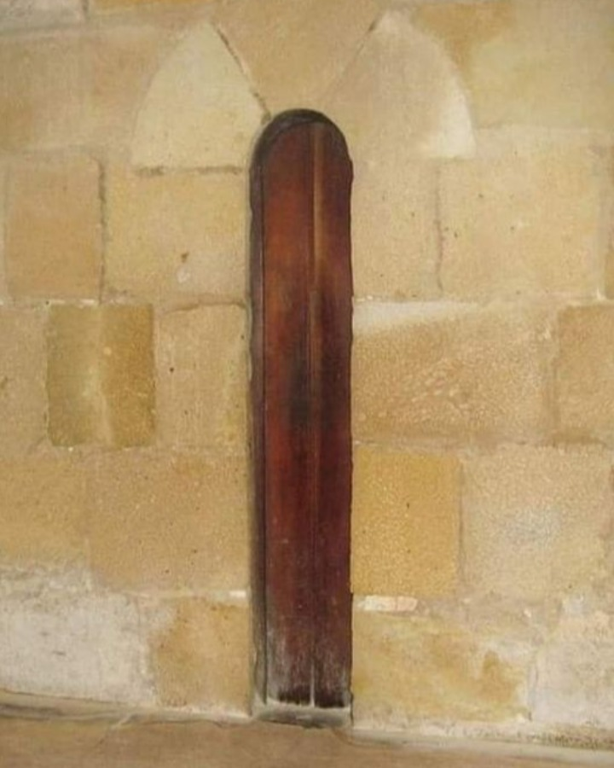
Aveți în față ușa spre bucurie din mănăstirea Alcobaça din Portugalia. Într-un cuvînt din propoziția precedentă am înlocuit trei litere cu una. Reproduceți cuvîntul inițial.
rs: bucătărie
C: ușa trebuia să amintească călugărilor să se abțină de la îmbuibare.
s: https://www.esquiremag.ph/.../anti-gluttony-door-a00289...

10. Dupa acest eveniment din 1997, viitorul cancelar federal german Gerhard Schroeder a primit porecla "Audi Man". In 2018, datorita unui eveniment similar, fostul cancelar federal primeste porecla "Olympic Man". Despre ce eveniment este vorba?

R/s: căsătorie
C: În 1997 Schroeder s-a căsătorit a patra oară (patru inele), iar în 2018 – a cincea.
A: Victor Drăguțan, LAREME

11. Personajul Niander Wallace, creatorul a celui mai nou tip de replicanți în filmul Blade Runner 2049 ne sugerează că oamenii sunt noii EI. Care 10 litere au fost omise în întrebare.
R: NANDERTHAL
C: Oamenii vor disparea, iar replicanții vor ocupa locul lor fiind mai superiori.
S: https://www.imdb.com/title/tt1856101/trivia?item=tr3665436
A: kira semionov

12. Potrivit criticului literar Iurii Șeglov, ELE au fost inspirate din EI. ELE sunt de două ori mai multe decît ei. Numiți-le pe ele folosind un substantiv comun și pe EI utilizînd unul propriu.

R/s: 12 scaune, 6 Napoleoni
Criteriu de acceptare: scaune, napoleoni (fără numerale)
A: Andrei Lutenco, LAREME

13. J.K. Rowling spune că EI sunt un indiciu al vulnerabilității lui Harry Potter. Pornind de la această afirmație autorul întrebării crede că fiecare din cărțile despre Harry poate fi numit prin trei cuvinte. Reproduceți aceste trei cuvinte.

R/s: Romanul adolescentului miop
C: Ei sunt ochelarii, iar Harry Potter este un adolescent miop prin excelență.
A: Andrei Lutenco, LAREME.

14. IMAGINE (5) 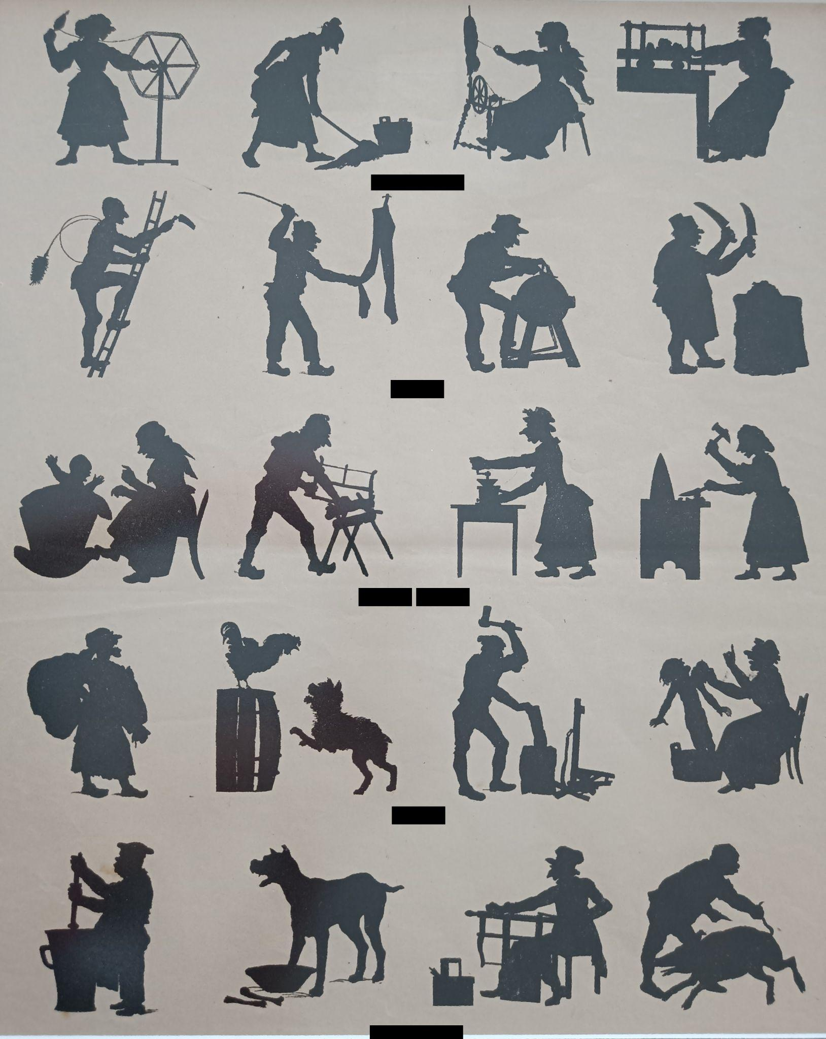
(Indicații pentru cititor: Dacă în sală e gălăgie, puteți spune „Vă rugăm, mai încet” sau „Vorbiți prea tare” etc.)
În această imagine muzicală am ascuns mai multe cuvinte. Restabiliți două cuvinte ascunse în mijlocul acestui poster știind că acestea desemnează și un instrument.
R/S: forte piano
C: Cuvintele sunt: pianissimo, piano, forte piano, forte și fortissimo.
A: Kira Semeonov, LAREME

15. Într-o caricatură din revista New Yorker un hamster spune că va utiliza un obiect nu doar potrivit destinației sale, ci și pentru exerciții fizice și duș. Numiți acest obiect.

R/s: Mașina de spălat
C: Hamsterul obișnuiește să facă „sport” în roată.
A: Andrei Lutenco
S:https://www.newyorker.com/cartoons/issue-cartoons/cartoons-from-the-september-19-2022-issue 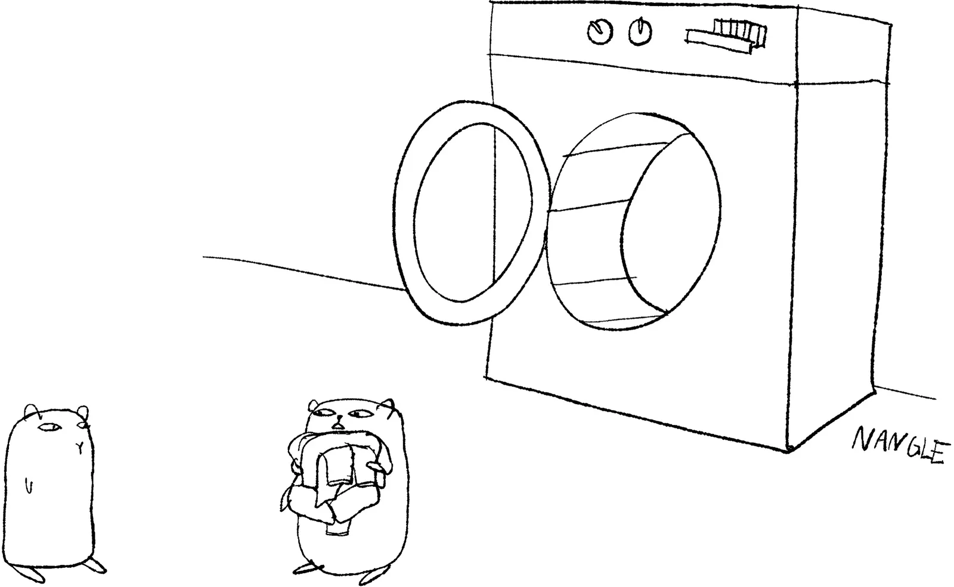

16. În Japonia, în restaurantele specializate în tempura – mâncare tradițională japoneză preparată prin prăjire în mult ulei – adesea nu se folosește EA, deoarece patronii vor ca clienții să fie concentrați pe proces. Numiți-o pe ea prin trei cuvinte.
R: Muzică de fundal
C: Patronii consideră că sunetul de ulei clocotind în timp ce se prăjește tempura este ambianța perfectă pentru restaurant.
S: https://thetakeout.com/japanese-style-originator-show-netflix-1836193230
A: kira semionov

17. Pînă în 1961 în Irlanda era interzis prin lege să deschizi barurile pe această dată. Scrieți această dată sau numele celui sărbătorit.

R/s: 17 martie, Patrick
C: În 1927 guvernul Irlandez a interzis comercializarea băuturilor alcoolice de ziua Sfântului Patrick, Irlanda fiind o țară catolică, se considera imoral să se consume alcool în perioada de post sau de sărbătoare religioasă.
A: Petru Feghiu, LAREME

18. (Pentru cititor: puteți citi cuvîntul „Grate” pe litere )
„Grate” din engleză înseamnă „a rade”. În anul 2019 un artist din Statele Unite a folosit pentru un proiect artistico-politic, blocuri de cașcaval Cotija (se pronunță KOTIHA). Nu vă întrebăm cum acesta a modificat un slogan renumit. Dar unde a instalat aceste blocuri?
R: La hotarul dintre SUA și Mexic
C: Se face referința la sloganul prezidențial lui Donald Trump, Make America Great Again. Proiectul artistic a avut loc la hotarul între SUA și Mexic și era un comentariu/protest împotriva construcției peretelui anti migranți lui Donald Trump.
S: https://thetakeout.com/cheese-wall-build-border-artist-cosimo-cavallaro-fundin-1833609094
A: kira semionov

19. IMAGINE (6)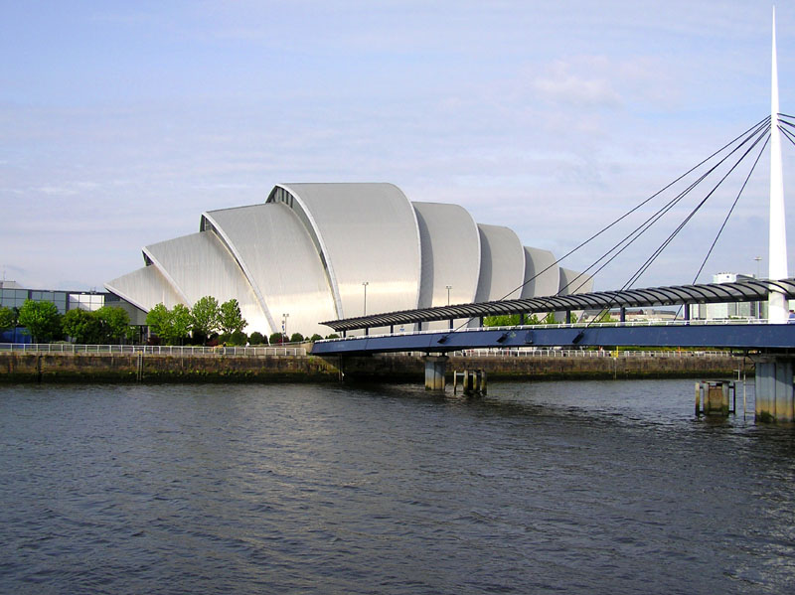
În fața voastră este o aulă a Scottish Event Campus din orașul Glasgow. Răspundeți printr-un cuvânt cum a fost poreclită această aulă, dacă în spaniolă acesta desemnează pe cineva gata de luptă.
R: Armadillo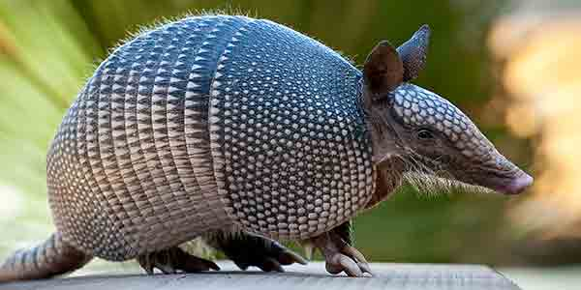
C: Așa arată un armadillo din spaniolă se traduce ca „înarmat”.
S: https://en.wikipedia.org/wiki/SEC_Armadillo
A: kira semionov

20. În perioada postbelică această companie a avut o ascensiune remarcabilă devenind cel mai mare producător din categoria sa. În 1991 aceasta a suferit o cădere bruscă, din cauza că principalul său cumpărător, Uniunea Sovietică nu mai avea bani să plătească pentru produse. Numiți compania.

R/s: Ikarus

C: Compania maghiară producătoare de autobuse Ikarus a s-a înălțat ca Icarul mitologic dar și s-a prăbușit.

A: Andrei Lutenco, LAREME

21. Imagine (7)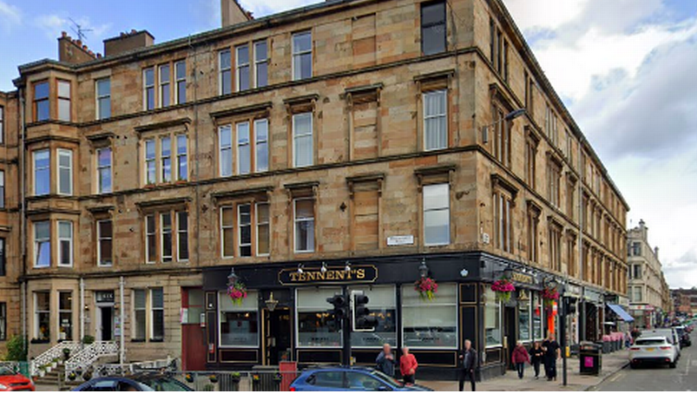
În imagine puteți vedea un bloc de apartamente tipic din orașul Glasgow din era Georgiană. Legenda urbană spune că astfel de ferestre acoperite se datorează așa zisului impozit pe ferestre. Totuși explicația este că pentru a păstra simetria fațadei, se zideau ferestre false în locurile unde se afla EL. Numiți-l printr-un cuvînt de origine franceză.

R: Șemineu
C: Mulți cred că ferestrele au fost clădite pentru a evita o formă de taxă pe imobil, taxa pe numărul de ferestre, răspândită în perioada ceea. Însă simetria era unul din principiile stilului Georgian, iar șemineurile erau necesare pentru a încălzi apartamentele.
S: https://www.glasgowlive.co.uk/news/history/glasgow-tenements-windows-blocked-up-18445425
https://en.wikipedia.org/wiki/Window_tax
A: kira semionov

22. În 2009, preinstalarea LUI pe un produs care urma să se vîndă cu circa 1000 dolari SUA costa circa 50 dolari. Mărirea prețului care rezulta din asta a primit denumirea care poate fi tradusă ca X pe Y. Numiți X și Y, știind că ultimul e un cuvânt din limba engleză?
R: impozit, Windows
C: Microsoft forța producători de calculatoare să includă sistemul de operare Windows pre-instalat, astfel mărind în mediu cu 50 de dolari prețul unui calculator nou.
S: https://en.wikipedia.org/wiki/Bundling_of_Microsoft_Windows
A: kira semionov
23. Imagine (8) 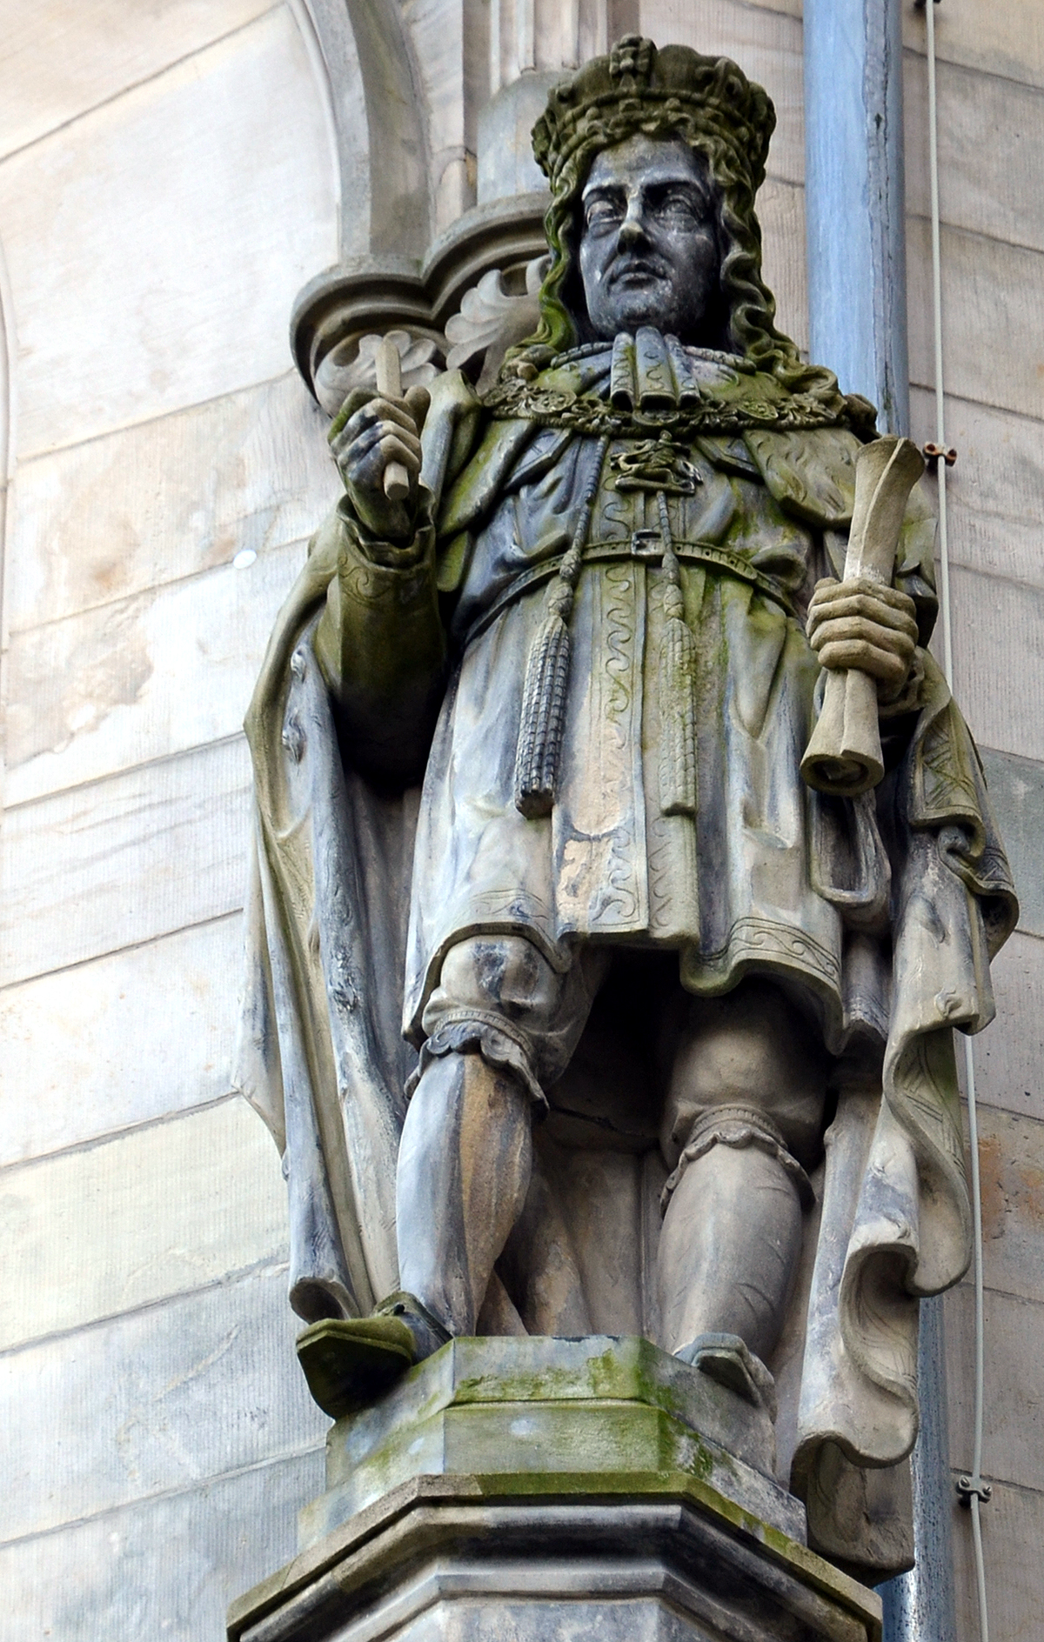
Regele George I al Angliei (în imagine) a declarat această substanță proprietate exclusivă a Coroanei engleze, pentru că ea se utiliza la producerea prafului de pușcă și a îngrășămintelor. Numiți această substanță cît mai exact, prin trei cuvinte.

R/s: Găinaț de porumbel
Criteriu de acceptare: excremente de porumbel/hulub
A: Petru Feghiu & Andrei Lutenco, LAREME

24. Potrivit unor surse, această expresie vine de la faptul că în trecut plantele aromate erau folosite pentru a îndrepta greșelile culinare și a îmbunătăți gustul băuturilor alcoolice. Reproduceți această expresie.

R/s: A drege busuiocul
A: Andrei Lutenco, LAREME

25. IMAGINE (9) 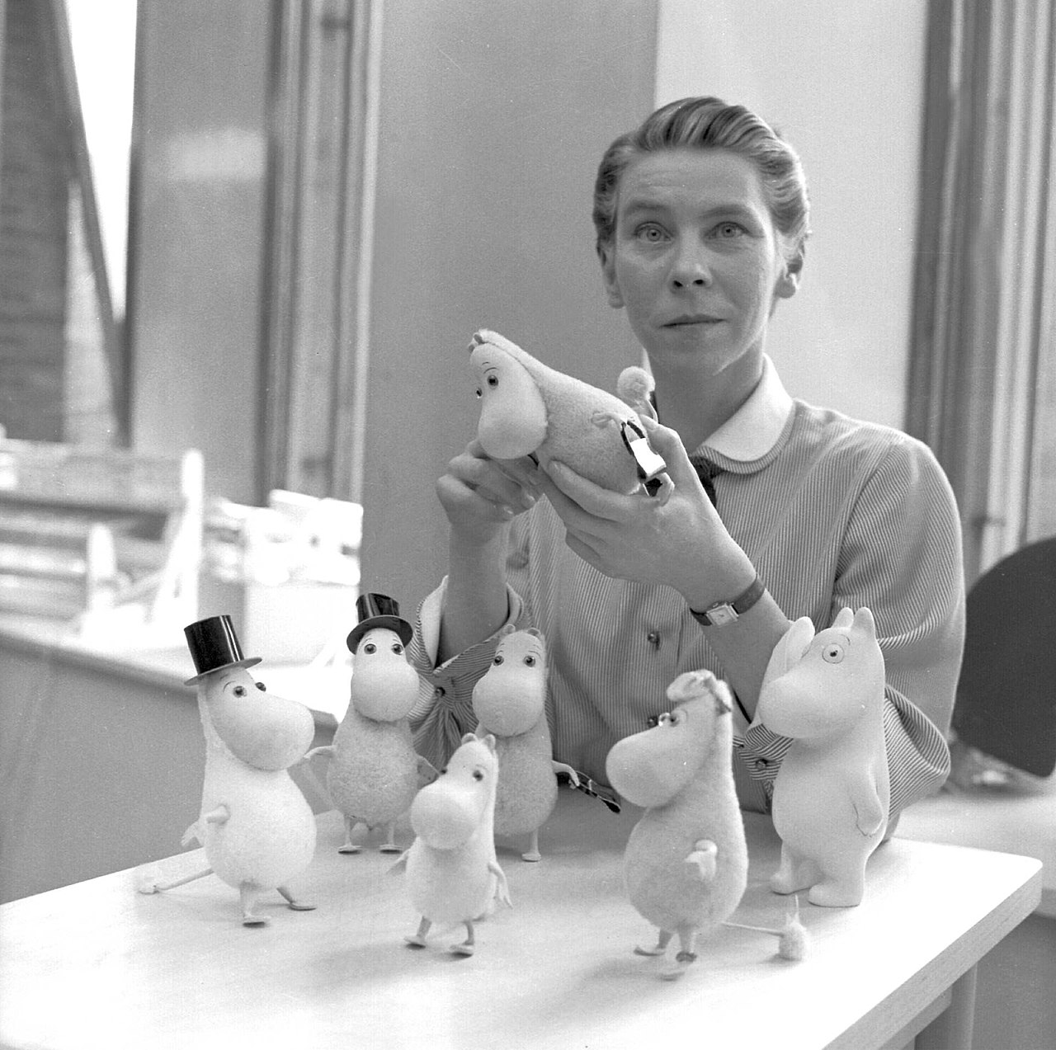
În Finlanda acest produs alimentar se numește în popor muumin liha - carne de Mumintroll (personaje de cărți și benzi desenate ale lui Tove Jansson, pe care le vedeți în imagine). Numiți produsul, folosind două perechi de consoane duble!

R/s: Mozzarella
C: Muminii seamănă cu niște bucăți de mozzarella
A: Victor Drăguțan, LAREME

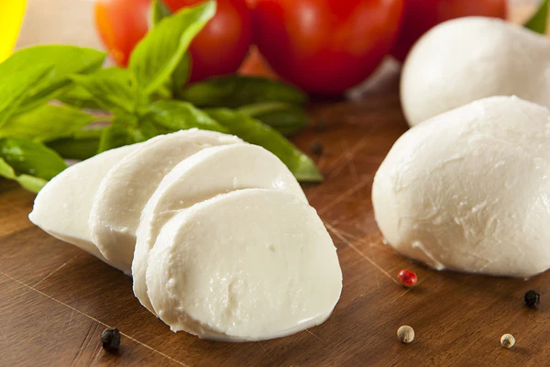

26. Studentul italian Francesco Cirillo a reușit să promoveze examenul de sociologie datorită ceasului de bucătărie. Ce formă avea acest ceas?

R/s: de roșie
C: Cirillo a inventat tehnica anti-procrastinare pomodoro, în care trebuie să dedici intervale determinate de timp (de ex. 25 minute) unei sarcini fără întreruperi. Denumirea tehnicii vine de la ceasul în formă de roșie (în italiană - pomodoro) pe care-l utiliza în acest scop Cirillo.
A: Andrei Lutenco, LAREME

27. Ea a apărut pe o insulă din marea Tireniană și are trei ingrediente principale. Numiți-o.

R/s: (salata) Caprese
C: A apărut pe insula Capri și are ca ingrediente busuiocul (basilicul), mozzarela și roșiile care sunt și răspunsurile la ultimele trei întrebări.

28. IMAGINE (10)
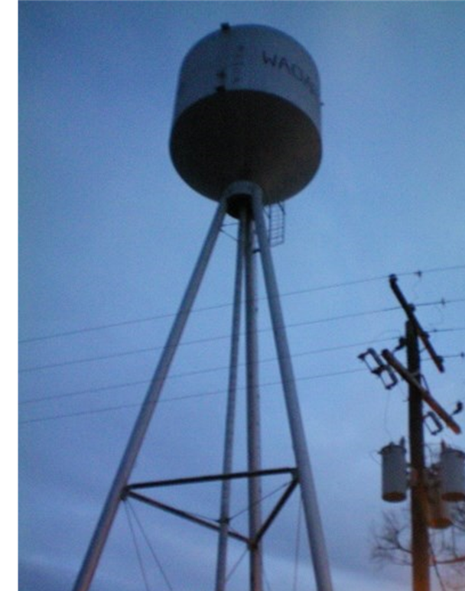
Aveți în față un turn de apă. Conform unei legende urbane, în prima jumătate a secolului trecut, un astfel de turn a avut de suferit daune, asupra lui fiind trase mai multe focuri de armă. „Vinovați” de acest fapt se făceau două persoane ale căror nume de familie se deosebește prin o singură literă. Numiți-i pe oricare dintre ei.

R: Wells, Welles
C: Transmisiunea prin radio a adaptării romanului lui Herbert Welles „Războiul Lumilor” de Orson Wells a fost luată de multă lume din SUA drept un veritabil buletin de știri. Multă lume a crezut că pămîntul este într-adevăr invadat de marțieni. Turnul de apă a amintit cuiva de tripozii din roman.

29. Există multe științe, denumirea cărora se termină cu „ologie”. Dar ce studiază ramura științei care are cea mai scurtă astfel de denumire.

R/s: ouăle.
C: se numește oologie
S: https://dexonline.ro/definitie/oologie
A: Petru Feghiu, LAREME

30. IMAGINE (11)
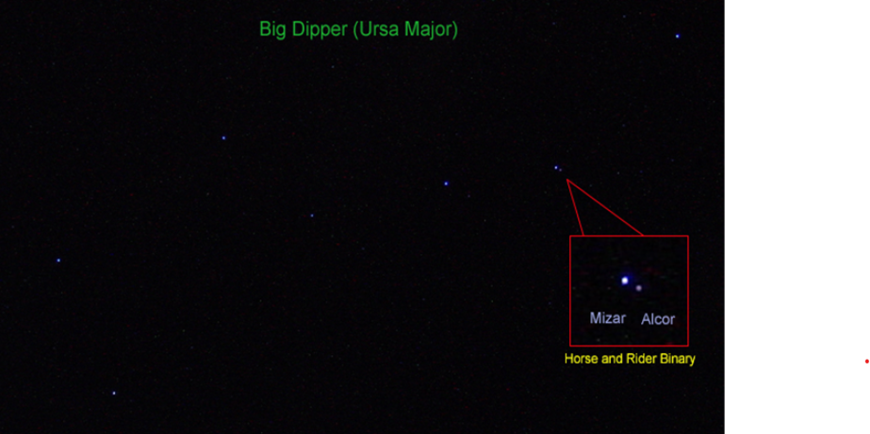

Aveți în față constelația Ursa Mare, care, datorită unei particularități, era utilizată în epoca antică pe post de X. Spre exemplu, o anumită categorie militară din Roma antică era determinată cu ajutorul acestei constelații. În spațiul post-sovietic cel mai utilizat X poartă numele a două persoane. Raspundeți prin mai multe cuvinte ce am înlocuit prin X.

R/s: Test de vedere
C: Cel din fosta URSS poartă numele lui Sivțev și Golovin.
A: Ion Dodi, LAREME

31. Scrieți pe foițele de răspuns cuvîntul fishing („pescuit” în engleză). Iar acum modificați acest cuvînt așa cum a făcut-o poetul vizual Geof Huth.

R/s: Fjshjng
C: literele j în loc de i arată m a cîrlige de pescuit.
A: Andrei Lutenco, LAREME

32.
IMAGINE (12) 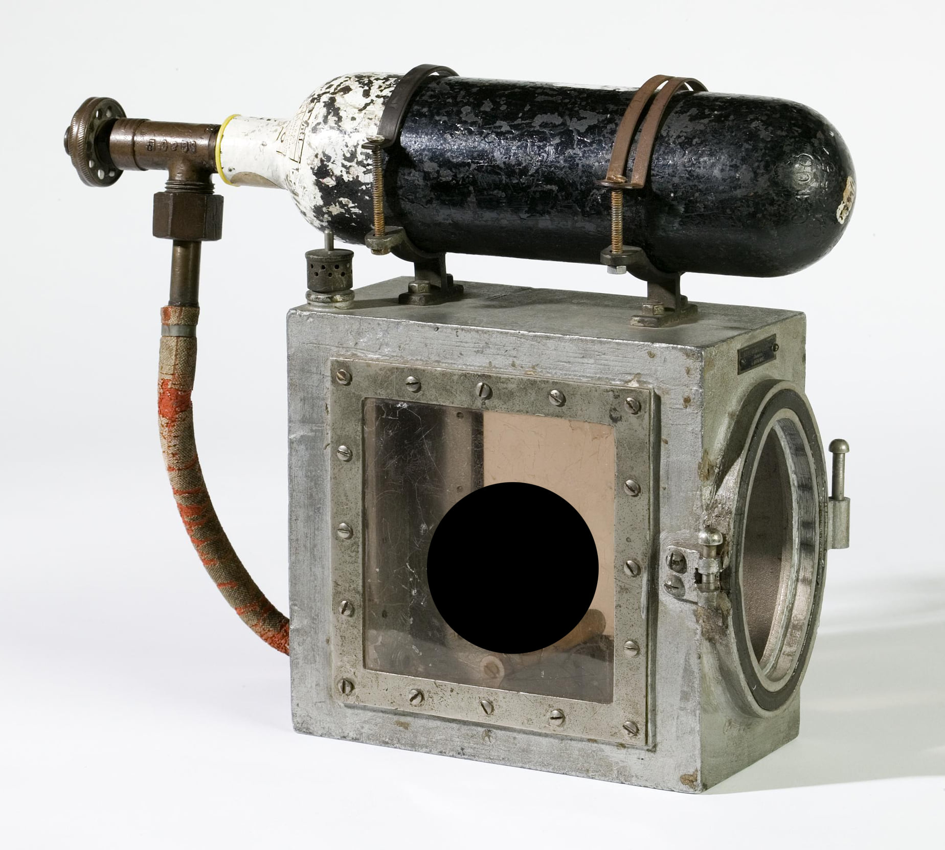
În fața voastră aveți imaginea unui dizpozitiv utilizat în trecut de reprezentanții unei profesii. Peste un minut numiți cu cîte cinci litere și profesia dar și ce am acoperit în imagine.
r: miner, canar
s: https://www.amusingplanet.com/.../canaries-as-poisonous...

33. În această marți, cînd mai multe regiuni din Republica Moldova au rămas fără electricitate, autorul întrebării și-a sunat tatăl, din provincie, să-l întrebe dacă totul e în regulă. După ce ultimul a confirmat că totul e ok, autorul întrebării l-a rugat să-l informeze din cînd în cînd. Ce am înlocuit prin „informeze din cînd în cînd”?
R/s: țină la curent
A: Andrei Lutenco

34. (pentru cititor: citiți rar problemele pe care se plînge ziarul)
Într-un material, Ziarul Clujean Cărămida se plînge pe haosul imobiliar, pe lipsa de locuințe sociale, pe traficul auto sufocant și pe poluare. Ziarul numește aceste probleme cu o expresie inspirată din noul testament în care a adăugat o literă. Reproduceți expresia modificată.

R/s: Cei patru cavaleri/călăreți ai Napocalipsei
A: Andrei Lutenco, LAREME

35. Urmașii au încercat să-l șteargă din istorie, și nu a fost îngropat cu toate onorurile. Paradoxal, datorită acestui fapt este cunoscut mult mai bine decât ei. Cine este el?
R: Tutankhamon
C: A fost înmormântat într-un mormânt de rând ceea ce a făcut ca mormântul lui să nu fi fost jefuit spre deosebire de cele din piramide

36. Imagine (13)

Aveți în față o imagine din revista americană The New Yorker care însoțea un articol despre decizia prin care Curtea Supremă din SUA permitea statelor să facă asta. Răspundeți prin două cuvinte care încep cu vocale, a face ce?

R/s: interzice avorturile
A: Andrei Lutenco, LAREME

37. Un studiu realizat in 2002 la Beth Israel Medical Center, New York a demonstrat ca doctorii care „fac asta” minim 3 ore pe săptămână, au efectuat cu 37% mai puține erori în timpul unei proceduri chirurgicale, au avut o viteza cu 27% mai rapidă și au obtinut un punctajul total cu 33% mai bun decât doctorii care nu au făcut asta
După un minut vă rugăm să ne răspundeți ce făceau doctorii dacă 94% din adolescenții din SUA o fac în medie 9 ore pe săptămână?

R: Jucau jocuri video
A: Petru Feghiu. LAREME

38. În 2012, biologii din New York au descoperit o specie nouă a EI în raza străzilor 63 și 76, și au poreclit-o Manhattan. Aceasta s-ar datora faptuilui că ea a fost în izolare de celelalte și astfel a dezvoltat trăsături diferite. Peste un minut scrieți ce literă a fost omisă dacă specia s-ar conține în poreclă.

R/s: Litera T, ManhattANT(furnică)
A: Petru Feghiu, LAREME

39. În episodul final a primului sezon a serialului Mandalorian, droidul IG-11 se sacrifică pentru a salva restul grupului său. Autorul unui articol susține că vizual scena în care IG-11 pășește în lavă este o referință directă la o altă scenă celebră. Reproduceți fraza finală din scena celebră.
R: I’ll be back
C: Se face referința la scena finală din filmul Terminator 2, în care personajul lui Arnold Schwarznegger coboară în metal lichid pentru a se distruge.
S: https://gizmodo.com/the-mandalorian-saved-its-best-episode-for-last-1840667015
A: kira semionov

40. În jurul anului 300 î.e.n,. cenzorul roman Appius Claudius Caecus a făcut asta, pentru că, potrivit lui, ea a devenit arhaică și inutilă. Se poate spune că același lucru l-a făcut și Parlamentul Republicii Moldova prin legea nr. 102 din 14.04.2022, doar că din alte motive. Ce am înlocuit prin a face asta?

R/s: a interzis/eliminat litera „Z”
C: Cenzorul a eliminat litera Z din alfabet, iar Parlamentul RM a interzis „atributelor ori simbolurilor general cunoscute ce sunt utilizate în contextul unor acțiuni de agresiune militară, crime de război sau crime împotriva umanității, precum și al propagandei sau glorificării acestor acțiuni”.
A: Petru Feghiu & Andrei Lutenco, LAREME

***

